TÀI LIỆU ÔN TẬP- TUẦN 23 – KHỐI 2
- Phân môn –TÂP LÀM VĂN – Tuần 23
Bài tập 1 Viết lời đáp của em : ( các em viết 1 lời đáp vào mỗi ý nha )
a, - Mẹ ơi , đây có phải con hươu sao không ạ ?
- Phải đấy , con ạ .
- ………………………………………………………........
b, - Con báo có trèo cây được không ạ ?
- Được chứ ! Nó trèo giỏi lắm .
- ........................................................................................
c. - Thưa bác , bạn Lan có nhà không ạ ?
- Có . Lan đang học bài ở trên gác .
-………………………………………………………….
Bài tập 2. Đọc và chép lại từ 2 đến 3 điều trong nội quy củ trường em .

CÁC EM ĐỌC ĐI ĐỌC LẠI NHIỀU LẦN TẤT CẢ CÁC NỘI QUY, RỒI SAU ĐÓ CHỌN 2 ĐẾN 3 NỘI QUY ĐỂ VIẾT VÀO PHẦN BÀI LÀM NHA .

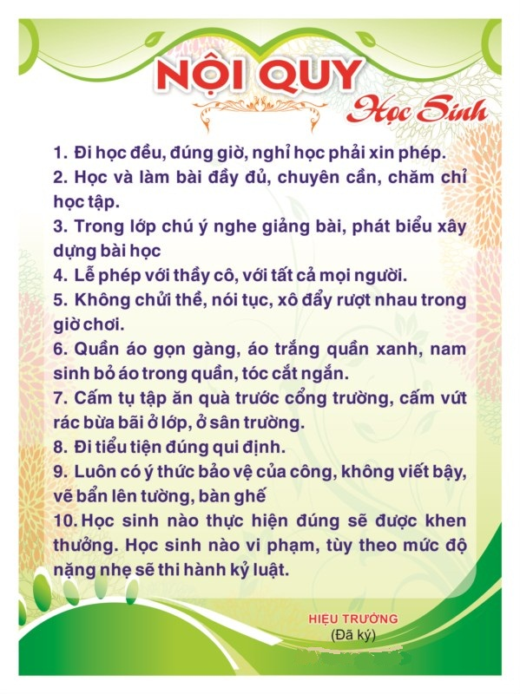 V

BÀI LÀM
…………………………………………………………………………………………………………………………………………………………………………………………………………………………………………………………………………………………………………………………………………………………………………………………………………………………………………………………………………………………………………………………………………………………………………………………………………………………………………………………………………………………………………………………………………………………………………………………………………………………………………………………………………………………………………………………………………………………………………………………………………………………………………………………………………………………………………………………………………………………………………………………………………………………………………………………………………………………………………………………………………………………………………………………………………………………………………………………………………………………………………………………………………………………………………………………………………………………………………………………………………………………………………………………………………………………………………………………………………………………………………………………………………………………………………………………………………………………………………………………………………………………………………………………………………………………………………………………………………………………………………………………………………………………………………………………………………………………………………………………………
- Phân môn- LUYỆN TỪ VÀ CÂU – TUẦN 23
BÀI 1. Viết tên các con vật dưới đây vào nhóm thích hợp : hố, báo, gấu, lợn lòi, chó sói, sư tử, thỏ, ngựa vằn, bò rừng, khỉ vượn, tê giác, sóc, chồn, cáo, hươu.
Thú dữ, nguy hiểm | Thú không nguy hiểm
M: hổ, ………………….............................  ………………………………………………  …………………………………………….. | M: thỏ, …………………………………  …………………………………………..  …………………………………………..

BÀI 2. Dựa vào hiểu biết của em về các con vật, trả lời câu hỏi :
a) Thỏ chạy như thế nào ?
................................................................................
b) Sóc chuyền từ cành này sang cành khác như thế nào ?
..................................................................................
c) Gấu đi như thế nào ?
..................................................................................
d) Voi kéo gỗ như thế nào ?
..................................................................................
BÀI 3. Đặt câu hỏi cho bộ phận câu được in đậm dưới đây :
Trâu cày rất khoẻ.
M : Trâu cày như thế nào ?
a) Ngựa phi nhanh như bay.
......................................................................................
b) Thấy một chú ngựa béo tốt đang ăn cỏ, Sói thèm rỏ dãi.
......................................................................................
c) Đọc xong nội quy, Khỉ Nâu cười khành khạch.
......................................................................................

ĐÁP ÁN – LUYỆN TỪ VÀ CÂU – TUẦN 23

1. Viết tên các con vật dưới đây vào nhóm thích hợp : hổ, báo, gấu, lợn lòi, chó sói, sư tử, thỏ, ngựa vằn, bò rừng, khỉ, vượn, tê giác, sóc, chồn, cáo, hươu.
Thú dữ, nguy hiểm | Thú không nguy hiểm
M : hổ, báo, gấu, lợn lòi, chó sói, sư tử, bò rừng, tê giác | M : thỏ, ngựa vằn, khỉ, vượn, sóc, chồn, cáo, hươu
BÀI 2. Dựa vào hiểu biết của em vể các con vật, trả lời câu hỏi:
a) Thỏ chạy như thế nào ?
Thỏ chạy nhanh như bay.
b) Sóc chuyền từ cành này sang cành khác như thế nào ?
Sóc chuyền từ cành này sang cành khác thoăn thoắt.
c) Gấu đi như thế nào ?
Gấu đi chậm chạp, lặc lè.
d) Voi kéo gỗ như thế nào ?
Voi kéo gỗ rất khỏe.
BÀI 3. Đặt câu hỏi cho bộ phận câu được in đậm dưới đây :
a) Ngựa phi nhanh như bay.
Ngựa phi như thế nào ?
b) Thấy một chú ngựa béo tốt đang ăn cỏ, Sói thèm rỏ dãi.
Thấy một chú ngựa béo tốt đang ăn cỏ, Sói thèm như thế nào ?
c) Đọc xong nội quy, Khỉ Nâu cười khành khạch.
Đọc xong nội quy, Khỉ Nâu cười như thế nào ?

- Phân môn- CHÍNH TẢ - TUẦN 23 - :
Các em chép bài chính tả này nhé!

Bác sĩ Sói
Muốn ăn thịt Ngựa , Sói giả làm bác sĩ , đến gần Ngựa , bảo : “ Có bệnh , ta chữa giúp cho . ”Ngựa biết mưu của Sói , vờ nhờ Sói khám giúp chân sau . Sói định cắn vào chân cho Ngựa hết chạy , nhưng Ngựa đã kịp thời tung vó , đá cho Sói một cú trời giáng .
…………………………………………………………………………………………………………………………………………………………………………………………………………………………………………………………………………………………………………………………………………………………………………………………………………………………………………………………………………………………………………………………………………………………………………………………………………………………………………………………………………………………………………………………………………………………………………………………………………………………………………………………………………………………………………………………………………………………………………………………………………………………………………………………………………………………………………………………………………………………………………………………………………………………………………………………………………………………………………………………………………………………………………………………………………………………………………………………………………………………………………………………………………………………………………………………………………………………………………………………………………………………………....
Các em làm phần luyện tập của bài chính tả này nhé !
Bài tập 1. Em chọn chữ nào trong ngoặc đơn để điền vào chỗ trống ?
a, - ( lối , nối ): ….. liền . ……….đi
- ( lửa , nửa ) : ngọn ……………., một ……………..
b, - ( ước , ướt ) : …………mong , khăn ………………
- ( lược , lượt ) : lần ……………, cái ……………………

*********

Các em chép bài chính tả này nhé!

Ngày hội đua voi ở Tây Nguyên

Hằng năm , cứ đến mùa xuân , đồng bào Ê- đê , Mơ- nông lại tưng bừng mở hội đua voi . Hàng trăm con voi nục nịch kéo đến . Mặt trời chưa mọc , từ các buôn , bà con đã nườm nượp đổ ra . Các chị mặc những chiếc váy thêu rực rỡ , cổ đeo vòng bạc ….

…………………………………………………………………………………………………………………………………………………………………………………………………………………………………………………………………………………………………………………………………………………………………………………………………………………………………………………………………………………………………………………………………………………………………………………………………………………………………………………………………………………………………………………………………………………………………………………………………………………………………………………………………………………………
Các em làm phần luyện tập của bài chính tả này nhé !
Bài 1. Điền vào chỗ trống l hay n ?
….ăm gian ……ều cỏ thấp …….e te
Ngõ tối đêm sâu đóm lập ……òe
….ưng giậu phớt phơ màu khói nhạt
…àn ao lóng ……ánh bóng trăng ….oe .

NGUYỄN KHUYẾN

- MÔN TOÁN – TUẦN 23 –
Dạng toán :
SỐ BỊ CHIA – SỐ CHIA – THƯƠNG

Kiến thức cần nhớ :
6 : 2 = 3
THƯƠNG
SỐ CHIA

SỐ BỊ CHIA
Bài 1. Chỉ ra số bị chia , số chia và thương trong phép chia :
Các em khoanh vào câu đúng nhất
10 : 2 = 5
- Số bị chia là 10 ; số chia là 5 ; thương là 2
- Số bị chia là 5 ; số chia là 10 ; thương là 2
- Số bị chia là 10 ; số chia là 2; thương là 5

Bài 2. Số bị chia là 8 , số chia là 2 , thương là bao nhiêu ?
- 2 B. 3 C. 4 D. 5

Bài 3. Tính thương , biết số bị chia là 20 và số chia là 2 .
- 7 B. 8 C. 9 D. 10
Bài 4. Tính rồi điền số thích hợp vào ô trống ( theo mẫu ) :
Phép chia | Số bị chia | Số chia | Thương
8 : 2 = 4 | 8 | 2 | 4
10 : 2 =
14 : 2 =
18 : 2 =
20 : 2 =

Dạng toán :
BẢNG CHIA 3
Bài 5 . Tính nhẩm :
6 : 3 = 3 : 3 = 15 : 3 = 27 : 3 =
9 : 3 = 12 : 3 = 30 : 3 =
18 : 3 = 21 : 3 = 24 : 3 =
Bài 6 . Có 24 học sinh chia đều thành 3 tổ . Hỏi mỗi tổ có mấy học sinh ?
Bài giải
………………………………………………………………………………………………………………………………………………………………………………………………………………………………………

Bài 6 . Có 20 kg gạo chia đều vào các túi , mỗi túi 2 kg gạo . Hỏi có bao nhiêu túi đựng gạo ?
Bài giải
……………………………………………………………………………………………………………………………………………………………………………………………………………………………………..
Bài 7. Một sợi dây dài 9 dm được chia thành 3 đoạn bằng nhau . Hỏi mỗi đoạn dây đó dài bao nhiêu đề - xi – mét ?
Bài giải
……………………………………………………………………………………………………………………………………………………………………………………………………………………………………..
Bài 8 . Có 15 kg đường chia đều vào 3 túi . Hỏi mỗi túi có bao nhiêu ki – lô – gam đường ?
Bài giải
………………………………………………………………………………………………………………………………………………………………………………………………………………………………………
Bài 9 . Có 20 kg gạo chia đều vào các túi , mỗi túi 2 kg gạo . Hỏi có bao nhiêu túi đựng gạo ?
- 8 túi B. 9 túi C. 10 túi D. 11 túi
Bài 10 . Có 21 lít dầu đổ đều vào 3 can . Hỏi mỗi can có bao nhiêu lít dầu ?
- 5 L B. 6 L C . 7 L D. 8 L

Dạng toán :
MỘT PHẦN BA

. MỘT PHẦN BA ( $\frac{1}{3}$)

BÀI 11. Hình nào dưới đây chỉ $\frac{1}{3}$ số ô vuông được tô màu ? Hình……….

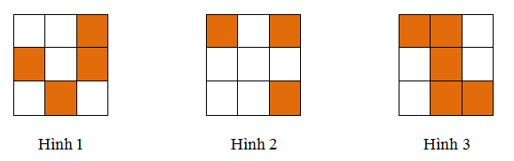

Bài 12. Hình nào dưới đây có $\frac{1}{3}$ số bông hoa được tô màu? Hình………

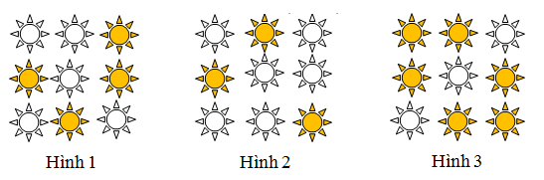

Bài 13 . $\frac{1}{3}$số quả dâu trong hình vẽ là ………… quả dâu.


Bài 14. Viết phép tính rồi tính:

$\frac{1}{3}$ của 21 là………………….

Cô làm mẫu bài này nhé !

MẪU :

$\frac{ 1}{3}$ của 21 là 7

21 : 3 = 7

$\frac{1}{3}$ của 15 là…………………..

…………………………….

$\frac{1}{3}$ của 24 là…………………..

…………………………………

$\frac{1}{3}$ của 30 là…………………..

................................................

Bài 15 . Đội một trồng được 27 cây, đội hai trồng được $\frac{1}{3}$ số cây của đội một. hỏi đội hai trồng được bao nhiêu cây?

Bài giải

…………………………………………………………………………………………………………………………………………………………………………………………………………………………………………………………………………….

BÀI 16. Cần khoanh tròn ...... quả cà chua để được $\frac{1}{3}$ số quả cà chua
trong hình vẽ



BÀI 17. Phải bớt đi .... con cá vàng để số con cá vàng được khoanh tròn bằng $\frac{1}{3}$ số con cá vàng trong hình vẽ.

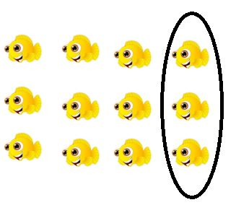

Bài 18 . Khoanh $\frac{1}{3}$ số con chim sau :

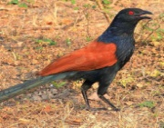
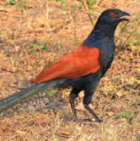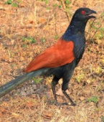
Bài 19 . Khoanh $\frac{1}{3}$ số con chim sau :

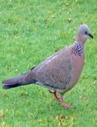

Bài 20 . Khoanh vào một phần 3 chú mèo :



Bài 21 . Khoanh vào một phần 3 số bông hoa

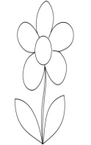

TÌM MỘT THỪA SỐ CỦA PHÉP NHÂN
- Dạng toán :

Kiến thức cần nhớ :
Muốn tìm một thừa số , ta lấy tích chia cho thừa số kia

2 x 3 = 6
Tích
Thừa số
Thừa số

Cô hướng dẫn bài mẫu nhé !
3 x X = 15
X = 15 : 3
X = 5

X x 2 = 8
X= 8 : 2
X = 4

Bài 22 . Tìm X :
a, X x 3 = 12 b, 3 x X = 21
………………………… ……………………………….
………………………….. ………………………………..
Bài 23 . Tìm y :
y x 2 = 8 b, 2 x y = 15
………………………… ……………………………….
………………………….. ………………………………..

Bài 24 . Tìm y :
y x 2 = 10 b, 2 x y = 10
………………………… ……………………………….
………………………….. ………………………………..

TOÁN NÂNG CAO – TÌM MỘT THỪA SỐ
Bài 25 . Tìm x :
X x 2 = 12 : 2
………………………………………………………………………………………………………………………………………………………………………………………………………………………………………
2 x X = 20 : 2
………………………………………………………………………………………………………………………………………………………………………………………………………………………………………
X x 3 = 27 : 3
………………………………………………………………………………………………………………………………………………………………………………………………………………………………………
3 x X = 18 : 3
………………………………………………………………………………………………………………………………………………………………………………………………………………………………………
  - HẾT – CÔ CHÚC CÁC EM LÀM BÀI TỐT NHÉ !

